Государственное бюджетное профессиональное образовательное учреждение   
"Магаданский политехнический техникум"

Специальность 13.02.11 «Техническая эксплуатация и обслуживание электрического и электромеханического оборудования»

**КУРСОВАЯ РАБОТА**

**ТЕМА: «Электрооборудование и электроснабжение механического цеха»**

**Пояснительная записка**

**ДП 13.02.11. 000. 4МЭЭП-44.П3**

Выполнил студент   
 фамилия, имя, отчество (инициалы) (подпись)  
Руководитель проекта   
 фамилия, имя, отчество (инициалы) (подпись)

Магадан, 2022

Изм.

Лист

№ докум.

Подпись

Дата

Лист

2

9

КП.13.02.11.49.08.00.22.ПЗ

Введение

Тема курсового проекта была выбрана по причине моего желания освоить проектирование электроснабжение механического цеха, чтобы расширить свои познания в области принципов работы электрической энергии. В наше время ни одно предприятие не обходится без мощных электропотребителей, потому каждому специалисту в области электричества необходимо знать, как проектировать энергоснабжение промышленного предприятия. В реалиях бурно развивающейся российской промышленности есть потребность в корректно выполненных проектах электроснабжения производственных предприятий. Значимость данного курсового проекта состоит в том, что в процессе работы над ним я получил знания, которые помогут мне проектировать электроснабжение для промышленных предприятий.

Изм.

Лист

№ докум.

Подпись

Дата

Лист

3

9

КП.13.02.11.49.08.00.22.ПЗ

1.1 Краткая характеристика промышленного объекта

В рамках работы над курсовым проектом мне необходимо рассчитать и описать систему обеспечения промышленного механического цеха электрической энергией. Основная специализация моего цеха - это токарные и сварочные работы. Цех в основном заполнен станками для работы с металлом, также имеются два сварочных трансформатора и кран. Все потребители питаются напряжением 380 В, получаемым с понижающей подстанциии на 10 кВ. Станки подключены на две шины, которые делят нагрузку примерно пополам. А сварочные трансформаторы и кран подключены напрямую к главному распределительному щиту (ГРЩ). Цех также обладает двумя дополнительными помещениями: подсобным и административным. Естественное освещение объекта обеспечивается за счет большого количества окон. Цех обладает одной дверью и вьездом для транспорта.

Изм.

Лист

№ докум.

Подпись

Дата

Лист

4

9

КП.13.02.11.49.08.00.22.ПЗ

1.2 Ведомость электропотребителей

В качестве входных данных для моей курсовой работы я получил ведомость электропотребителей, которые находились в цеху. Информация про каждый из приборов была следующая: номинальная мощность приборов Pном, номинальное напряжение Uн, отношение активной мощности к полной cos φ, коэффициент использования Kи, пусковой коэффициент Kп, коэффициент полезного действия η. Далее мною будет изложен алгоритм вычисления других данных о приборе, на примере одного из потребителей. Ознакомиться с полной информацией о всех потребителях можно в *таб. 1.1* .

Номинальный ток прибора вычисляем по *формуле 1.1*:

*Формула 1.1*

Где:  
Pном - номинальная мощность приборов,  
Uн – номинальное напряжение сети,  
cos φ - отношение активной мощности к полной,  
η - коэффициент полезного действия.

Изм.

Лист

№ докум.

Подпись

Дата

Лист

5

9

КП.13.02.11.49.08.00.22.ПЗ

Использование этой формулы на примере трансформатора сварочного ТС-500:

Вычислить пусковой ток можно, умножив номинальный ток на пусковой коэффициент Kп (см *формулу 1.2*).

*Формула 1.2*

Расчет пускового тока на примере сварочного трансформатора:

Ниже приведена таблица, содержащая все результаты расчетов.

|  |  |  |  |  |  |  |  |  |  |  |
| --- | --- | --- | --- | --- | --- | --- | --- | --- | --- | --- |
| Наименование потребителя | № п/п | Pном, кВт | Uн, В | Iном, А | cos φ | tg φ | Kи | Кп | Iпуск, A | η |
| 1. Трансформатор сварочный ТС-500 | 1 | 12,80 | 380,00 | 58,49 | 0,95 | 0,33 | 0,30 | 2,50 | 146,22 | 0,35 |
| 2. Токарный станок | 2 | 7,13 | 380,00 | 14,25 | 0,95 | 0,33 | 0,75 | 7,00 | 99,78 | 0,80 |
| 3. Бесцентрошлифовальный станок | 3 | 5,00 | 380,00 | 13,33 | 0,95 | 0,33 | 0,55 | 7,00 | 93,29 | 0,60 |
| 4. Круглошлифовальный станок 3А-130 | 4 | 4,00 | 380,00 | 11,63 | 0,95 | 0,33 | 0,50 | 7,00 | 81,42 | 0,55 |
| 5. Круглошлифовальный станок 3423 | 5 | 8,03 | 380,00 | 25,18 | 0,95 | 0,33 | 0,46 | 7,00 | 176,27 | 0,51 |
| 6. Токарно-винторезный станок IK-63 | 6 | 11,10 | 380,00 | 21,65 | 0,95 | 0,33 | 0,77 | 5,00 | 108,25 | 0,82 |
| 7. Вертикально фрезерный станок 6Н-85 | 7 | 8,83 | 380,00 | 19,89 | 0,95 | 0,33 | 0,66 | 7,00 | 139,23 | 0,71 |
| 8. Приточный вентилятор | 8 | 10,00 | 380,00 | 16,32 | 0,95 | 0,33 | 0,95 | 7,00 | 114,24 | 0,98 |
| 9. Горизонтально фрезерный станок | 9 | 9,93 | 380,00 | 19,13 | 0,95 | 0,33 | 0,78 | 7,00 | 133,94 | 0,83 |
| 10. Наждак | 10 | 2,20 | 380,00 | 7,82 | 0,95 | 0,33 | 0,40 | 7,00 | 54,73 | 0,45 |
| 11. Токарно винторезный станок | 11 | 7,13 | 380,00 | 22,81 | 0,95 | 0,33 | 0,45 | 7,00 | 159,64 | 0,50 |
| 12. Кран Q=5 тонн | 12 | 11,80 | 380,00 | 125,81 | 0,95 | 0,33 | 0,10 | 3,50 | 440,34 | 0,15 |
| 13. Токарный станок | 13 | 7,30 | 380,00 | 13,42 | 0,95 | 0,33 | 0,82 | 7,00 | 93,94 | 0,87 |
| 14. Трансформатор сварочный ТС-500 | 14 | 12,80 | 380,00 | 58,49 | 0,95 | 0,33 | 0,30 | 2,50 | 146,22 | 0,35 |
| 15. Токарно винторезный станок | 15 | 4,13 | 380,00 | 8,36 | 0,95 | 0,33 | 0,74 | 7,00 | 58,53 | 0,79 |
| 16. Токарно-револьверный станок | 16 | 6,63 | 380,00 | 12,33 | 0,95 | 0,33 | 0,81 | 7,00 | 86,31 | 0,86 |
| 17. Токарно-револьверный станок 15-136 | 17 | 6,23 | 380,00 | 12,30 | 0,95 | 0,33 | 0,76 | 7,00 | 86,11 | 0,81 |
| 18. Приспособление для снятия фаски | 18 | 7,00 | 380,00 | 18,66 | 0,95 | 0,33 | 0,55 | 7,00 | 130,61 | 0,60 |
| 19. Резьбокатный станок А351В | 19 | 3,31 | 380,00 | 11,76 | 0,95 | 0,33 | 0,40 | 7,00 | 82,35 | 0,45 |
| 20. Горизонтально фрезерный станок | 20 | 6,00 | 380,00 | 13,71 | 0,95 | 0,33 | 0,65 | 7,00 | 95,96 | 0,70 |

*Таблица 1.1*

Изм.

Лист

№ докум.

Подпись

Дата

Лист

6

9

КП.13.02.11.49.08.00.22.ПЗ

* 1. Выбор схемы электроснабжения и системы электроснабжения по режиму нейтрали источника питания

В качестве системы обеспечения предприятия мною была выбрана схема TN-S. Основным преимуществом этой системы является электробезопасность в отношении людей и электрооборудования. С другой стороны, есть и значительный недостаток – высокая стоимость. Системы, которая одновременно удовлетворит требования безопасности и экономики на сегоняшний день нет, поэтому я сделал выбор в пользу безопасности. Суть системы TN-S состоит в том, что со стороны подстанции идут сразу пять проводов: три фазы, рабочий ноль и защитный ноль. Для подключения обоих нулевых проводников на стороне источника используется глухозаземленная нейтраль генератора или трансформатора. Схематическое изображение схемы TN-S представлено ниже на *рис 1.1 .*

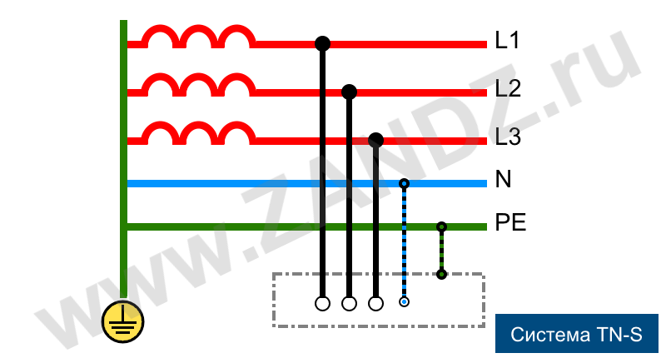

*Рис 1.1: Система TN-S*

Изм.

Лист

№ докум.

Подпись

Дата

Лист

7

9

КП.13.02.11.49.08.00.22.ПЗ

2. Расчетная часть

Изм.

Лист

№ докум.

Подпись

Дата

Лист

8

9

КП.13.02.11.49.08.00.22.ПЗ

2.1 Расчет электрических нагрузок

В рамках расчета электрических нагрузок я выполнил несколько операций. Во первых, распределил потребителей силовой нагрузки по двум распределительным шинам примерно поровну с точки зрения активной мощности. При этом некоторые потребители необходимо вывести отдельно, через распределительный пункт: сварочные трансформаторы и кран. Далее мною был произведен математический расчет: вычислена средняя мощность (активная и реактивная), эффективное число электропотребителей, коэффициент максимума и планируемая расчетная максимальная нагрузка на сеть: её активная, реактивная и полная мощность. В заключение были вычислены токи, протекающие по проводам в цех. Ниже приведен алгоритм расчета на примере токарного станка.

Средняя мощность определяется по *формуле 2.1* .

*Формула 2.1*

Где  
n – кол-во приборов данного типа  
Pном – паспортная мощность прибора  
Kи – коэффициент использования прибора

Т.к. все силовые приборы в моем цехе разбиты по отдельности, то расчет следующий:

Средняя реактивная мощность определяется при помощи *формулы 2.2 .*

*Формула 2.2*

Таков расчет для токарного станка:

Перед тем, как приступить к расчету эффективного числа электропотребителей, необходимо произвести вычисление по *формуле 2.3.*

*Формула 2.3*

Расчет для токарного станка выглядит следующим образом:

Расчеты в суммирующих строках «Итого» проводятся посредством суммирования, а не просчета этой формулы для чисел в этих строках. В результате расчета сумма nPн2 составила 1327.77 кВт для всех силовых потребителей.

Изм.

Лист

№ докум.

Подпись

Дата

Лист

9

9

КП.13.02.11.49.08.00.22.ПЗ

Далее следует общий расчет для всего цеха, связанный с числом эффективных потребителей и коэффициентом максимума.

Число эффективных потребителей вычисляется по *формуле 2.4.*

*Формула 2.4*

Расчет всего предприятия числа эффективных электропотребителей такой:

Далее находим Kp/Ko (т.е. коэффициент максимума) по *таблице 2.1*.

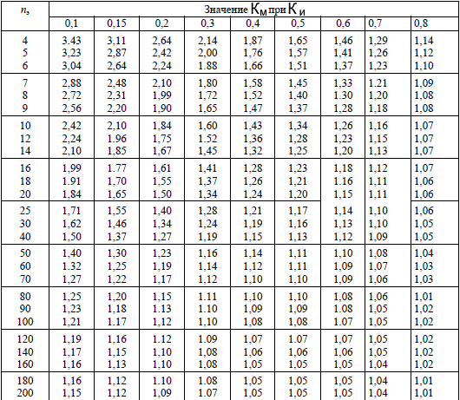

*Таблица 2.1*

Далее следует расчет величин нагрузки через умножение на коэффициент максимума (*формула 2.5 и 2.6*):

*Формула 2.5*

*Формула 2.6*

Расчетные данные для всего предприятия вычислены таким образом:

Изм.

Лист

№ докум.

Подпись

Дата

Лист

10

9

КП.13.02.11.49.08.00.22.ПЗ

30.02 * 1.16 = 34.83 кВАр

Общая нагрузка для всего предприятия считается по «треугольнику мощностей» (*формула 2.7*):

*Формула 2.7*

Рассчитывается общая мощность через значения нагрузок, полученные посредством перемножения на коэффициент максимума:

Значение тока в предприятии вычисляется по *формуле 2.8:*

*Формула 2.8*

Таков расчет этой формулы для всего предприятия:

Далее следует таблица с вышеописанными рассчетами:

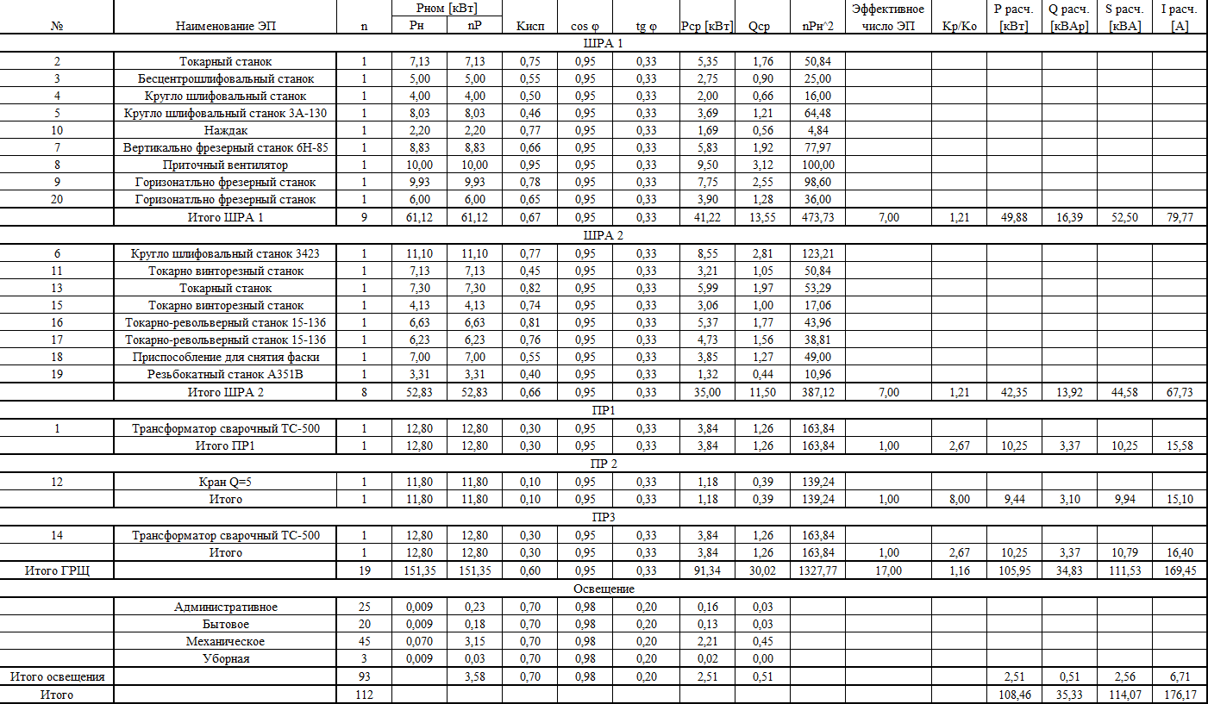

Изм.

Лист

№ докум.

Подпись

Дата

Лист

11

9

КП.13.02.11.49.08.00.22.ПЗ

*Таблица 2.2*

2.2 Расчет освещения

В рамках расчета количества светильников необходимо рассчитать, световые приборы каких типов и в каком количестве необходимы для каждого помещения.

Нормированное освещение для каждого типа помещений даны в справочных материалах к курсовому проекту:

E (механическ.) = 250 лк.  
Е (бытовое) = 100 лк.  
Е (администр.) = 300 лк.  
Е (уборная) = 100 лк.

Коэффициенты светоотражения поверхностей выбран следующий: 50% для потолка, 30% для стен, 10% для пола (p1, p2 и p3 соответственно).

Далее следует расчет индекса каждого помещения по *формуле 2.9.*

*Формула 2.9*

Где  
S – площадь помещения   
h1-h2 – расстояние от светильников до рабочей поверхности  
a и b – ширина и длина помещения

Для механического помещения цеха расчет следующий:

= 2.13

Коэффициент запаса (Кз) выбирается в промежутке 1.5…1.75. Я выбрал 1.65 .

Далее следует найти по *таблице 2.2* (см. Приложение) коэффициент использования освещения U. Для механического помещения найден коэффициент 0.56 .

Затем необходимо выбрать осветительные приборы. Я выбрал прожекторы GALAD Ситиус L LED-70-Wide Asymmetric (световой поток = 8950 люмен) для механического помещения и светодиодные лампы Е27 (световой поток = 1200 люмен) для всех остальных комнат.

Изм.

Лист

№ докум.

Подпись

Дата

Лист

12

9

КП.13.02.11.49.08.00.22.ПЗ

И наконец, расчет числа светильников для каждого помещения по *формуле 2.10:*

*Формула 2.10*

Где  
n – количество ламп в светильнике (принимается за 1)  
Фл – световой поток осветительного прибора.

В результате, для механического цеха вышло следующее значение:

Изм.

Лист

№ докум.

Подпись

Дата

Лист

13

9

КП.13.02.11.49.08.00.22.ПЗ

Также необходимо позаботиться и об аварийном освещении, которое подключено напрямую к подстанции и активируется в случае аварийных ситуаций. Для этого в механическом помещении цеха необходимо создать дополнительную систему освещения, яркость которой сотавляет 5% от стандартной. Для этого пребразуем предыдущий расчет:

Результаты расчета освещения можно увидеть в *таблице* *2.3*, а осветительной нагрузки – в *таблице 2.2*.

|  |  |  |  |  |  |  |
| --- | --- | --- | --- | --- | --- | --- |
|  | E, Лх | S, м^2 | Кз | U | i | N |
| Механическое | 250 | 551 | 1,65 | 0,56 | 2,13 | 45 |
| Административное | 300 | 30 | 1,65 | 0,49 | 1,6 | 25 |
| Бытовое | 100 | 33 | 1,65 | 0,49 | 1,6 | 20 |
| Уборная | 100 | 9 | 1,65 | 0,39 | 0,9 | 3 |

*Таблица 2.3*

2.3 Выбор числа и расчет мощности силовых трансформаторов

На понижающей подстанции для моего предприятия было выбрано два трансформатора, поскольку формат двухтрансформаторной подстанции рекомендован ПУЭ для производственных предприятий. Параллельная работа нескольких трансформаторов имеет ряд следующих технических и экономических преимуществ по сравнению с работой одного мощного трансформатора:

• надежность снабжения потребителей электроэнергией, так как выход из строя одного из трансформаторов не лишает потребителей энергии. Нагрузка выбывшего трансформатора может быть временно принята полностью или частично оставшимися трансформаторами.

• Резервная мощность трансформаторов при их параллельном включении будет значительно меньшей, чем при питании потребителей от одного мощного трансформатора.

• В периоды снижения нагрузок (в течение суток или весеннего и летнего сезона) в энергетических системах — на повышающих, понижающих или на районных трансформаторных подстанциях,— часть трансформаторов может быть отключена, что обеспечит более экономичный режим работы подстанции за счет уменьшения потерь холостого хода трансформаторов и их загрузки на максимальный к. п. д.

• Постепенное развитие подстанций. При подключении новых потребителей электрической энергии увеличение трансформаторной мощности может быть выполнено дополнительным включением одного или нескольких трансформаторов на параллельную работу.

Далее следует расчет мощности силовых трансформаторов, в рамках которого следует выбрать две стандартных мощности и определить, возможно ли ограничиться трансформатором с меньшей мощностью или с нагрузкой справится только более мощный трансформатор.

Начинается расчет мощности с вычисления коэффициента заполнения графика по *формуле 2.11*:

Изм.

Лист

№ докум.

Подпись

Дата

Лист

14

9

КП.13.02.11.49.08.00.22.ПЗ

*Формула 2.11*

Т.к. у нас Sср = Sр, то коэффициент заполнения графика равен 1.

Следом определяем расчетную мощность трансформатора:

Коэффициент допустимых перегрузок определяется по кривым кратностей (*рисунок 2.1*) опираясь на время максималной нагрузки Tmax и Kзг

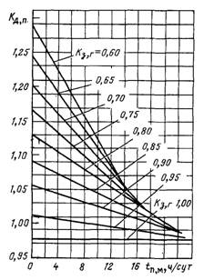

*Рисунок 2.1*

Таким образом, Kдп = 0,96, а мощность трансформатора:

Далее выбираются две стандартные мощности трансформатора, одна из которых меньше расчетной, а другая больше. В моем случае это 100 и 160 кВА. Далее следует проверить эти мощности на предмет работоспособности в условиях нормального и аварийного режима работы (*формула 2.12* и *формула 2.13*), в первую очередь отдавая предпочтение трансформатору с меньшей мощностью из соображений экономии:

Изм.

Лист

№ докум.

Подпись

Дата

Лист

15

9

КП.13.02.11.49.08.00.22.ПЗ

*Формула 2.12*

*Формула 2.13*

Таким образом выглядит расчет на моих данных:

Изм.

Лист

№ докум.

Подпись

Дата

Лист

16

9

КП.13.02.11.49.08.00.22.ПЗ

Следовательно, не приступая к расчетам большей мощности, можно сделать вывод, что трансформатор меньшей мощности мне подойдет. Для понижающей подстанции был выбран трансформатор ТМ 100 10/0,4.

2.4 Выбор способов прокладки питающих и отходящих линий силовой и осветительной сетей

Изм.

Лист

№ докум.

Подпись

Дата

Лист

17

9

КП.13.02.11.49.08.00.22.ПЗ

В качестве кабеля для прокладки на территории моего цеха я выбрал кабель ВВГ нг LS. ВВГ - популярный, проверенный кабель, а его спецификации говорят о его безопасности в случае коротких замыканий, т.к. он не поддерживает горение и не выделяет много дыма. Способ прокладки таков: от понижающей подстанции вводной кабель идет под землей к цеху и вводится в ГРЩ. Далее от главного распределительного щита идут следующие кабели: под поверхностью пола – к распределительным пунктам, по стене к первой распределительной шине, а от нее – ко второй; также по стене идет кабель к щиту освещения. Щит освещения оборудован выводом через стену к потолку для осветительных приборов в основном, механическом помещении а также выводом, идущим по стенам к дополнительным помещениям (административное, бытовое, уборная).

2.5 Расчет сечения проводников и аппаратов защиты

Изм.

Лист

№ докум.

Подпись

Дата

Лист

18

9

КП.13.02.11.49.08.00.22.ПЗ

Опираясь на полученные рассчетные данные, можно приступить к подбору проводников подходящего сечения и автоматических выключателей, защищающих электросистему, персонал, сооружения и оборудование от термического воздействия в случае короткого замыкания. Далее расчет будет продемонтсрирован на примере токарного станка. Приступая к расчету, необходимо обратиться к данным, полученным в ходе предыдущих вычислений: номинальным током Iном, пусковым током Iпуск и Kпуск электропотребителя. Однако чтобы найти суммарный пусковой для каждой шины, распределительного пункта и ГРЩ в целом необходимо воспользоваться *формулой 2.14*:

*Формула 2.14*

Теперь необходимо вычислить расчетный ток расцепителя по *формуле 2.15:*

*Формула 2.15*

Таков расчет для токарного станка:

Затем следует найти приведенный ток расцепителя Iприв. расц.. Я подбирал его, опираясь на каталог продукции TDM Electric, а именно на автоматические выключатели марки ВА88. В пределах необходимых мне значений токов каталог предлагает следующие значения токов для их автоматических выключателей: 16, 25, 32, 40, 50, 63, 80, 100, 125, 160, 200, 250 А. Значение тока рацепителя должно быть больше, чем расчетное значение. В нашем случае это 25 А. Теперь необходимо найти расчетный ток уставки, делается это по *формуле 2.16:*

*Формула 2.16*

Для токарного станка значения следующие:

Теперь нужно вычислить приведенный ток уставки. Для этого воспользуемся *формулой 2.17*.

*Формула 2.17*

Расчет для токарного станка выглядит таким образом:

Коэффициент защиты для всех участков цепи берем 1. В качестве выключателя я использовал BA88-32 3P 25A 25кА TDM для этого электропотребителя. Номинальный ток расцепителя Iном.расц и ток выключателя Iвыкл занесены в *таблицу 2.4*. Кабель для обеспечения электроэнергией – вышеупомянутый ВВГнг-LS. Опираясь на значение номинального тока прибора и характеристики кабелей, прдеоставленные производителем, сечение кабеля можно было бы выбрать равным 1.5 мм2, однако в ходе дальнейшей проверки на ток короткого замыкания выяснится, что сечение проводника должно быть больше, поэтому в последующей таблице будут указаны данные, учитывающие этот фактор.

Изм.

Лист

№ докум.

Подпись

Дата

Лист

19

9

КП.13.02.11.49.08.00.22.ПЗ

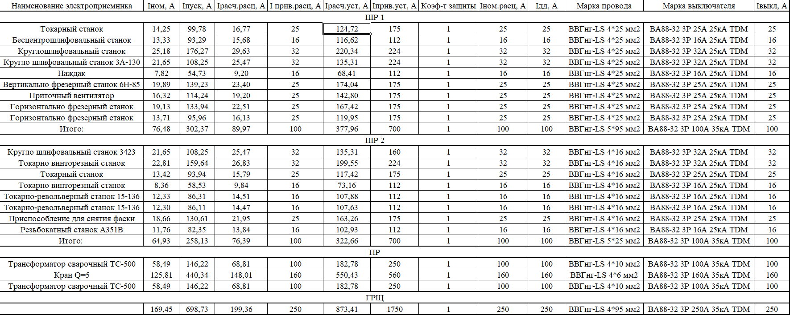

Изм.

Лист

№ докум.

Подпись

Дата

Лист

20

9

КП.13.02.11.49.08.00.22.ПЗ

*Таблица 2.4*

2.6 Расчет токов однофазного и трехфазного короткого замыкания

Изм.

Лист

№ докум.

Подпись

Дата

Лист

21

9

КП.13.02.11.49.08.00.22.ПЗ

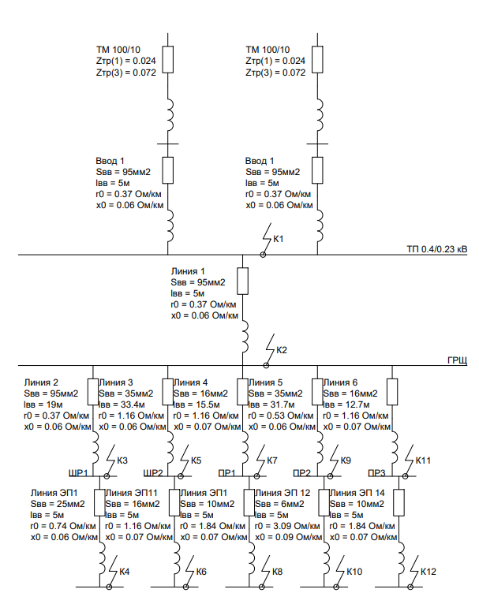

*Рисунок 2.2: схема замещения*

Суть расчета токов короткого замыкания заключается в том, чтобы суммировать сопротивления от источника питания до предполагаемой точки короткого замыкания и по закону Ома определить, какой ток будет протекать по этой цепи. Для расчета были даны 12 точек короткого замыкания: одна на шине подстанции, еще одна на шине главного распределительного щита, по одной точке короткого замыкания на каждой распределительной шине, на каждом пункте распределения, и пять точек на потребителях,

питающихся от них (шин и пунктов распределения). Разберем расчет на примере точки К4:

Изм.

Лист

№ докум.

Подпись

Дата

Лист

22

9

КП.13.02.11.49.08.00.22.ПЗ

Для начала необходимо узнать полное сопротивление трансформатора при трехфазном коротком замыкании, сделать это можно по *формуле 2.18* .

*Формула 2.18*

Где  
uк – напряжение короткого замыкания трансформатора

Для трансформатора ТМ 100/10 результаты вычислений таковы:

А сопротивление однофазного короткого замыкания можно посчитать по *формуле 2.19* .

*Формула 2.19*

Для ТМ 100/10 результат такой:

Следом предстоит посчитать сопротивления всех линий, ведущих к точке К4, сделать это можно по *формуле 2.20* .

*Формула 2.20*

Таковы результаты вычислений для линии ввода, линии перед ГРЩ, линии видущей от ГРЩ к шине, и от шины к потребителю:

* - индуктивное сопротивление проводов небольших сечений принимается нулевым.

Далее, по *формуле 2.21* необходимо вычислить ток однофазного короткого замыкания.

Изм.

Лист

№ докум.

Подпись

Дата

Лист

23

9

КП.13.02.11.49.08.00.22.ПЗ

*Формула 2.21*

Результаты расчета для ЭП 2 такие:

А ток трехфазного короткого замыкания можно расчитать по *формуле 2.22* .

Следующим образом выглядит расчет для потребителя на второй шине:

Отталкиваясь от тока трехфазного короткого замыкания, пересматриваем выбранный проводник по критерию его способности выдерживать такой ток в течение короткого промежутка времени. В моем случае подходящим оказался ВВГнг-LS 4*25 мм2.

Ознакомиться с результатами вычислений можно, изучив *таблицу 2.5* .

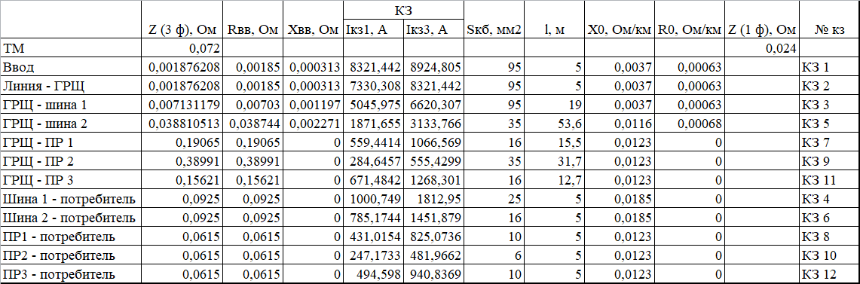

*Таблица 2.5*

Изм.

Лист

№ докум.

Подпись

Дата

Лист

24

9

КП.13.02.11.49.08.00.22.ПЗ

3. Мероприятия по технике безопасности и пожарной защите

Изм.

Лист

№ докум.

Подпись

Дата

Лист

25

9

КП.13.02.11.49.08.00.22.ПЗ

3.1. Расчет защитного заземления

Защитное заземление необходимо обеспечить в сооружениях, использующих электрическую энергию, для безопасности от поражения электрическим током электроприборов и людей. В рамках данного расчета необходимо спроектировать контур защитного заземления, огибающий здание цеха.

Сперва следует обратить внимание на тип почвы, на котором возведен цех. В моём случае это суглинок в районе вечной мерзлоты. Также необходимо выбрать, какой длины будет труба заземления. Я выбрал 5 метров.

Теперь необходимо вычислить сопротивление растеканию тока по *формуле 3.1* .

*Формула 3.1*

где  
Lтр – длина трубы  
p – удельное сопротивление грунта на данной глубине (см*. рисунок 3.1*)

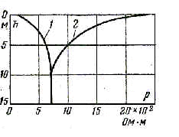

*Рисунок 3.1: удельное сопротивление грунта (суглинок) в  
 районе вечной мерзлоты на разных глубинах*

В моем случае расчет таков:

После этого необходимо определить примерное количество заземлителей по *формуле 3.2* .

Изм.

Лист

№ докум.

Подпись

Дата

Лист

26

9

КП.13.02.11.49.08.00.22.ПЗ

*Формула 3.2*

В моем случае число заземлителей такое:

Расстояние между заземлителями можно оценить, разделив периметр заземляющего контура на колическтво заземлителей, в моем случае это 116 / 27 = 4м. Отношение расстояния к длине трубы = 5 / 4 = 1.25, принимаем 1. Обратившись к *таблице 3.1*, оперируя этими данными, получаем коэффициент экранирования η = 0.47



*Таблица 3.1*

Теперь определяем число веритикальных заземлителей с учетом коэффициента экранирования по *формуле 3.3* .

Изм.

Лист

№ докум.

Подпись

Дата

Лист

27

9

КП.13.02.11.49.08.00.22.ПЗ

*Формула 3.3*

Результат расчета для моего предприятия следующий:

шт

Узнать длину соединительной полосы можно по *формуле 2.4* .

*Формула 3.4*

где

α – расстояние между заземлителями.

В моем случае, результат такой:

Получив результат, неоходимо убедиться, что длина соединительной полосы не менее периметра предприятия p.

Выяснив, какова длина соединительной полосы, находим сопротивление растеканию электрического тока через соединительную полосу по *формуле 3.5* .

*Формула 3.5*

Так выглядит вычисление этой формулы для моего предприятия:

Наконец, сопротивление тока всего заземляющего устройства находим по *формуле 3.6* .

*Формула 3.6*

Таков расчет в моем случае:

Изм.

Лист

№ докум.

Подпись

Дата

Лист

28

9

КП.13.02.11.49.08.00.22.ПЗ

Теперь следует убедиться, что полученное значение сопротивления заземления не больше рекомендуемого:

Таким образом, рассчитаное заземление пригодно для использования на предприятии